Детское удерживающее устройство.

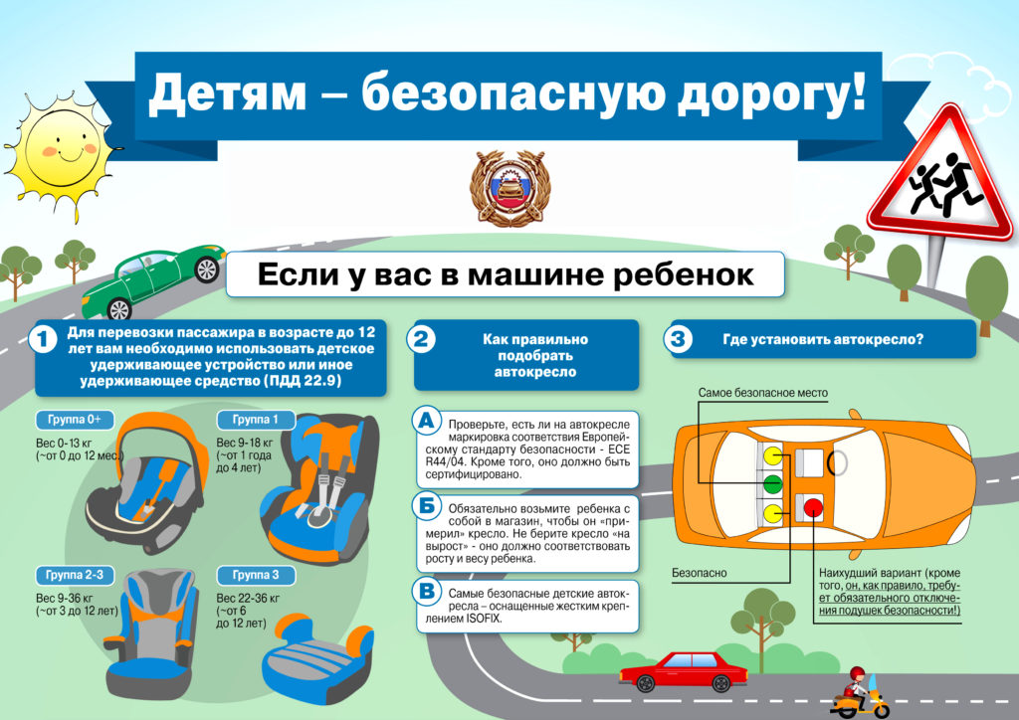

Консультация для родителей

О важности применения детских удерживающих устройств
Дети – самые беззащитные участники дорожного движения. Если с ними что-то случается в дороге, в этом всегда виноваты взрослые.
В автомобиле дети – одна из наиболее уязвимых категорий пассажиров. В ДТП аналогичной тяжести дети страдают значительно больше, чем взрослые пассажиры. При этом штатные системы безопасности автомобилей не рассчитаны на защиту детей. Поэтому согласно Правилам Дорожного Движения, а именно пункту 22.9 Перевозка детей допускается при условии обеспечения их безопасности с учетом особенностей конструкции транспортного средства. Вся суть в том, что ребенка в возрасте до 12 лет необходимо перевозить в автомобиле только с использованием специальных детских удерживающих устройств, соответствующих весу и росту ребенка, или иных средств, позволяющих пристегнуть ребенка с помощью ремней безопасности, предусмотренных конструкцией транспортного средства, а на переднем сиденье легкового автомобиля — только с использованием специальных детских удерживающих устройств.
Некоторые родители уверены, что правила перевозки детей в автомобиле это их личное дело и они сами в праве решать, как им поступить. Но статистика говорит об обратном. Детское кресло может вполне реально спасти жизнь вашему ребенку. Подумайте, что лучше – рисковать жизнью ребенка или купить детское автокресло? Конечно это непанацея от всех случаев, но шансы получения увечий резко снижаются
Три смертельно опасных для вашего ребёнка места в машине.
1. Переднее сидение.
2. На заднем сидении, не пристёгнутый ремнём безопасности.
3. Если ребёнок сидит на заднем сидении автомобиля и пристёгнут ремнём безопасности, а рядом с ним взрослый не пристегнут, то при аварии взрослый может придавить малыша.
Автокресло – единственное безопасное для ребенка место в автомобиле. Дети, не достигшие двенадцати лет, могут перевозиться в машине лишь в специальном детском автомобильном кресле. Оно устанавливается исключительно на заднее сидение и крепится специальными фиксаторами до щелчка, а также ремнями безопасности. Детское автомобильное кресло должно быть удобным для малыша. Существует несколько типов автокресел, каждое и которых предназначено для ребенка определенного возраста, роста и веса. Помните, что спинка детского автомобильного кресла должна предельно прилегать к спинке сидения машины. Глубокая посадка в кресле обеспечит наибольшую защиту при столкновении вашему малышу.

«Почему не мамины руки?»
Многие матери считают, что ребенок будет чувствовать себя безопасно на руках матери или в специальной корзине. Но они сильно заблуждаются. Испытания доказали, что если автомобиль на скорости 48 км/ч столкнется со стоящим автомобилем, то в момент удара, под воздействием силы инерции, масса тела любого предмета, находящегося в данный момент в машине, увеличивается более чем в 30 раз! То есть при таком столкновении ребенок массой 30 кг превращается в снаряд весом в тонну, а взрослый человек – 2,5 тонны. Если взрослый в такой ситуации не будет пристегнут, то силой своего тела раздавит ребенка. Если взрослый будет пристегнут, то не раздавит, но все равно не сможет удержать ребенка в своих руках. Нельзя также пристегивать одним ремнем тело взрослого и ребенка по той же причине, так как взрослый его раздавит.

Кроме того, родителям нужно придерживаться ещё нескольких правил перевозки детей в автомобиле:
• На каждого малыша- отдельное место в машине.
• Все пассажиры автомобиля должны быть пристёгнуты.
• Все твёрдые и тяжёлые предметы в салоне машины должны быть закреплены.

